
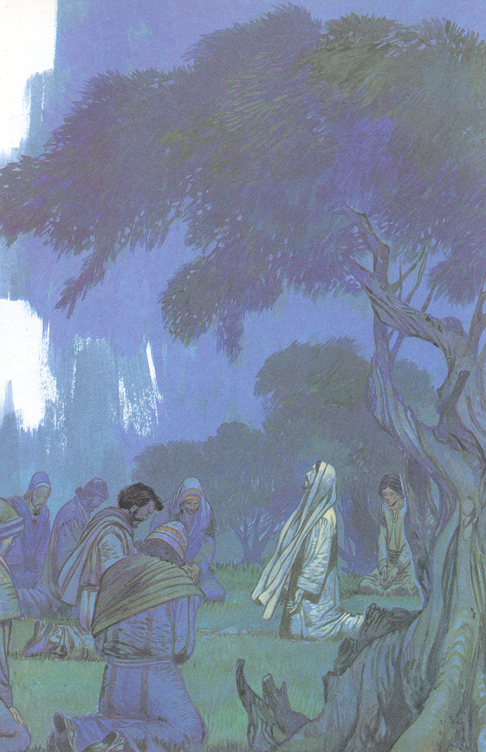


c
90
А35К
А 35 К
Беседы
Жизнь ристалище
Отче наш
В. Г. Ротарь
М. И. Хорев
Отче
наш
Жизнь
ристалище
А 35 К
В. Г. Ротарь
М. И. Хорев

